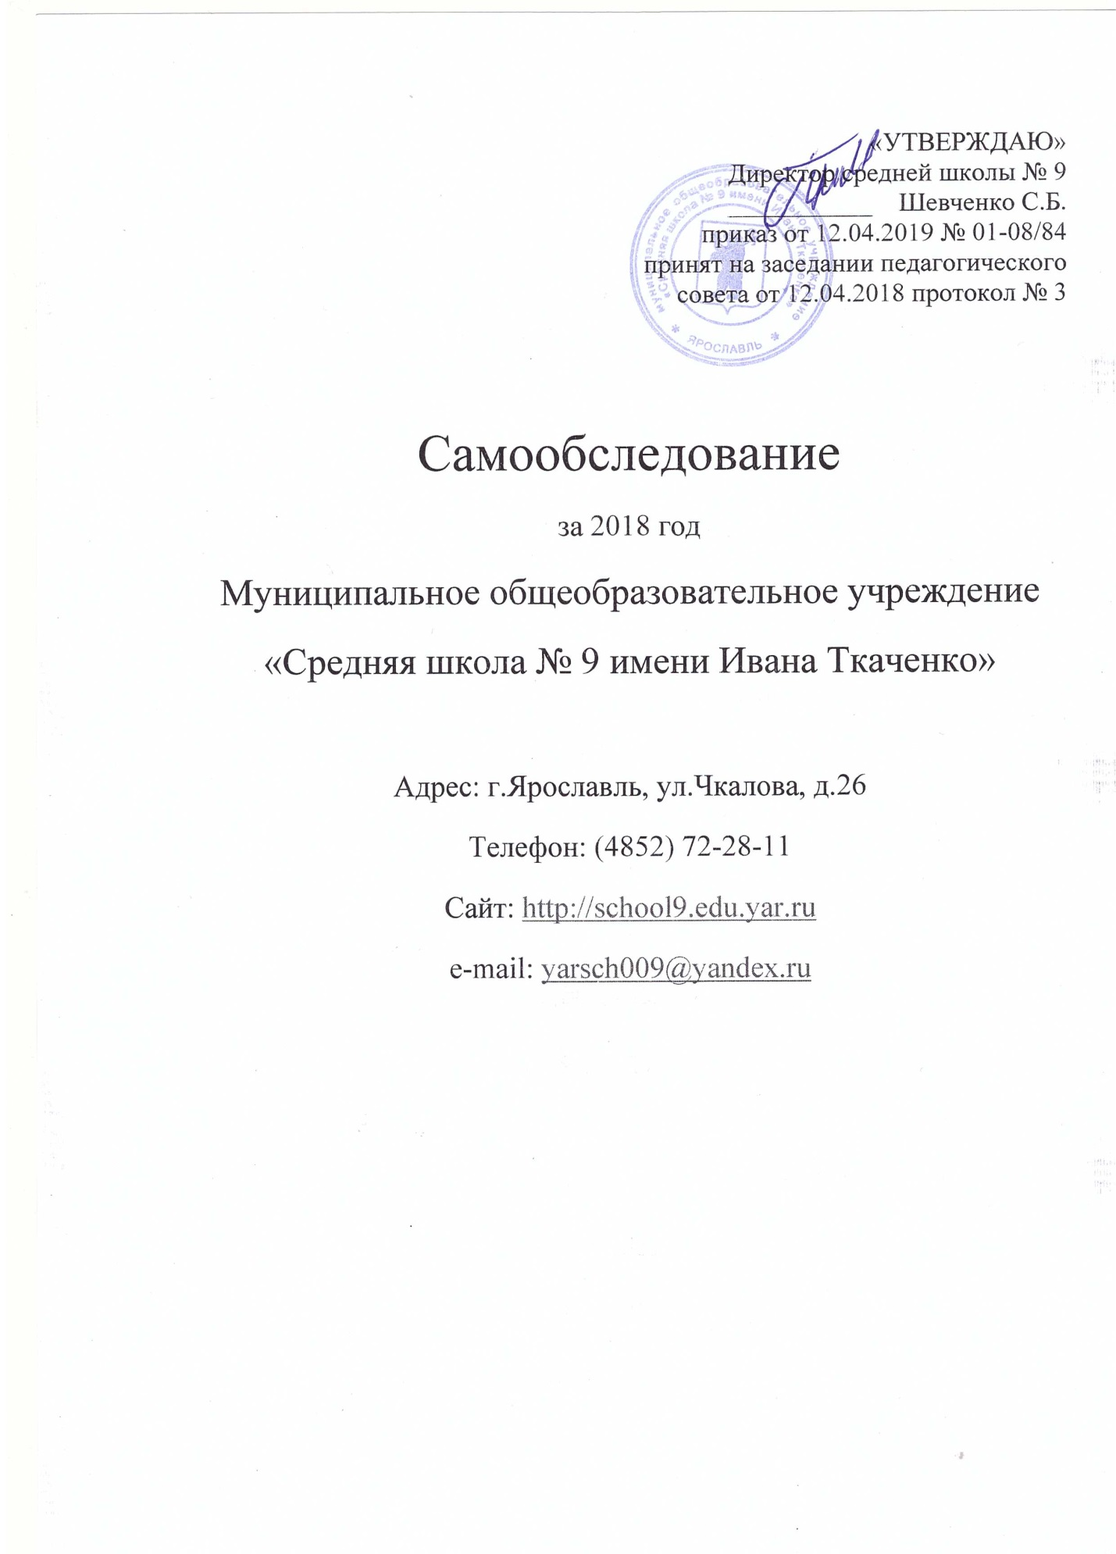

САМООБСЛЕДОВАНИЕ
Муниципального общеобразовательного учреждения «Средняя школа № 9 имени Ивана Ткаченко»
г. Ярославля за 2018 учебный год.

Справка ОУ

- Общая характеристика образовательного учреждения
Самообследование муниципального общеобразовательного учреждения «Средняя школа № 9 имени Ивана Ткаченко» проводилось в соответствии с Порядком о проведении самообследования образовательной организации, утвержденного приказом Министерства образования и науки Российской Федерации от 14.06.2013. № 462 «Об утверждении Порядка проведения самообследования образовательной организации» с соблюдением процедуры самообследования в срок до 20 апреля 2019 года. Целями проведения самообследования являются обеспечение доступности и открытости информации о деятельности организации, а также подготовка отчета о результатах самообследования. Самообследование проводится ежегодно рабочей группой в форме анализа. Самообследование проведено администрацией школы. По его результатам сформирован отчет, рассмотренный на расширенном заседании педагогического совета.

2.Организационно-правовое обеспечение образовательной деятельности
2.1. Устав образовательного учреждения
2.2. Юридический адрес ОУ, фактический адрес ОУ
Юридический и фактический адрес школы:
150043, г.Ярославль, ул.Чкалова, д.26
Телефон: 72-28-11 – приемная директора
72-28-94 – гл.бухгалтер
72-28-77 - учительская
Сайт: http://school9.edu.yar.ru
e-mail: yarsch009@yandex.ru
2.3. Наличие свидетельств:
Лицензия: №433/15 от 09.12.2015 г.
Свидетельство об аккредитации: №162/15 от 09.12.2015.
2.4. Документы, на основании которых осуществляет свою деятельность ОУ:
а) организационно – правовая форма: муниципальное учреждение, по типу – бюджетное.
б) Лицензия: №433/15 от 09.12.2015 г. выдана Департаментом образования Ярославской области, срок действия - бессрочно.
Образовательное учреждение имеет лицензию на право осуществления следующих видов образовательной деятельности по программам: общеобразовательная программа начального общего образования, общеобразовательная программа основного общего образования, общеобразовательная программа среднего (полного) общего образования; по программам дополнительного образования: художественно-эстетической, социально-педагогической, культурологической направленностей.
в) Свидетельство об аккредитации: №162/15 от 09.12.2015., выдано Департаментом образования Ярославской области.
2.5. Учредитель
Учредителем учреждения является Департамент образования мэрии города Ярославля. Адрес: 150000, г. Ярославль, Волжская набережная, 27.

Система управления организацией
Управление школой строится на принципах единоначалия и самоуправления. Административные обязанности распределены согласно Уставу, штатному расписанию, четко распределены функциональные обязанности согласно квалификационным характеристикам.

№ | Ф.И.О. | Должность | Категория
1. | Шевченко Сергей Борисович | Директор | Высшая
2. | Скотникова Ольга Николаевна | Заместитель директора по ВР | Первая
3. | Скворцова Елена Александровна | Заместитель директора по УВР | Первая
4. | Охапкина Наталья Владимировна | Заместитель директора по УВР | Первая
4 | Михайлова Татьяна Аркадьевна | Заместитель директора по АХР | -
5 | Темникова Наталья Евгеньевна | Главный бухгалтер | -

Общее управление школой осуществляет директор средней школы № 9 в соответствии с действующим законодательством.
Органы управления образовательным учреждением:
- Общее собрание трудового коллектива школы
- Педагогический совет
- Управляющий совет
Все перечисленные структуры совместными усилиями решают основные задачи образовательного учреждения и соответствуют Уставу средней школы № 9.
Организация управления образовательного учреждения соответствует уставным требованиям. Собственные нормативные и организационно-распорядительные документации соответствуют действующему законодательству и Уставу.
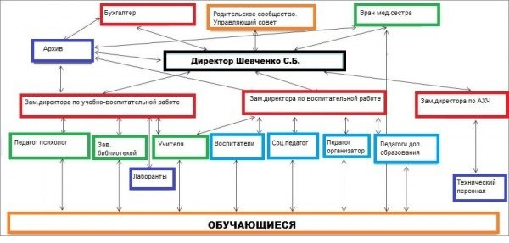

Оценка образовательной деятельности, содержания и качества образования
Реализуемые образовательные программы
Образовательная программа школы способствует развитию и социализации учащихся на основе усвоения ими федерального компонента государственного стандарта общего образования (государственных образовательных стандартов общего образования 2004 года), федерального государственного образовательного стандарта начального общего образования, федерального государственного образовательного стандарта основного общего образования через:
- обеспечение условий для обучения, воспитания и развития учащихся в соответствии с их склонностями и способностями, интересами, состоянием здоровья;
- создание основы для осознанного выбора и последующего освоения профессиональных образовательных программ;
- создание благоприятных условий для равностороннего развития личности через образование в области искусства;
- освоение отдельных общеобразовательных программ в рамках предпрофильной подготовки.
Содержание и структура учебного плана начального общего образования в 1 — 4-х классах определяются требованиями федерального государственного образовательного стандарта начального общего образования, в 5 - 9-х классах - федерального государственного образовательного стандарта основного общего образования, в 10 — 11-х классах — федерального базисного учебного плана, федерального компонента государственного стандарта общего образования, утвержденного приказом МО РФ "Об утверждении федерального компонента государственных стандартов начального общего, основного общего и среднего (полного) общего образования" от 05.03.2004 N 1089", санитарно-эпидемиологических правил и нормативов СанПиН.
Программы начального общего образования
Учебный план начального общего образования обеспечивает введение в действие и реализацию требований Федерального государственного образовательного стандарта начального общего образования, определяет общий объем нагрузки и максимальный объем аудиторной нагрузки обучающихся, состав и структуру обязательных предметных областей и направлений внеурочной деятельности по классам.
На 31.12.2018 обучение 4а классе осуществляется с использованием авторского УМК «Школа 2100», обучение в 1-3,4с классах осуществляется по УМК «Школа России». Обучение при пятидневной учебной неделе. Изучение иностранного языка со 2 класса. Организация внеурочной деятельности для реализации ФГОС НОО. В 4 классе занятия по ОРКСЭ, обеспечивают этнокультурные интересы учащихся.
Предметы музыка, изобразительное искусство, физическая культура и иностранный язык преподают специалисты-предметники.
В соответствии с федеральным государственным образовательным стандартом начального общего образования (ФГОС НОО) основная образовательная программа начального общего образования реализуется образовательным учреждением, в том числе, и через внеурочную деятельность.
Внеурочная деятельность в рамках реализации ФГОС НОО - это образовательная деятельность, осуществляемая в формах, отличных от классно-урочной, и направленная на достижение планируемых результатов освоения основной образовательной программы начального общего образования.
Внеурочная деятельность в 2018-2019 учебном году реализуется по направлениям:
- Спортивно-оздоровительное
- Духовно-нравственное
- Социальное
- Общеинтеллектуальное
- Общекультурное
Цель внеурочной деятельности: обеспечение соответствующей возрасту адаптации ребенка в образовательной организации, создание благоприятных условий для развития ребенка с учетом его возрастных и индивидуальных особенностей на основе добровольного выбора.
Результаты внеурочной деятельности за 2018 год.
Результаты внеурочной деятельности выявляются через:
Направление | Название, форма | Оценка результатов деятельности
Духовно-нравственное | Моя малая родина, кружок | Творческий отчет
 | Мы поем, хоровая студия | Отчетный концерт
Социальное | Учимся жить в социуме, кружок | Представление социального группового проекта
Общеинтеллектуальное | Умники и умницы, клуб | Защита проектов
 | Секреты речи, кружок | Творческий отчет
 | Шахматы, секция | Шахматный турнир
Общекультурное | Чудесное лукошко, художественная студия | Выставка
Спортивно-оздоровительное | Здоровейка, Спортивный клуб | Спортивная эстафета

Программы основного общего образования
Для реализации образовательной программы школы в 5 - 9 классах обучение происходит при шестидневной рабочей неделе.
В 5-9 классах реализуется ФГОС ООО.
Основы духовно-нравственной культуры народов Росии, дополнительно 0,5 часа на развитие творческой, проектной, деятельности обучающихся.
Информатика 5-6 класс 1 час в неделю. Дополнительное время выделено на:
‒ развитие общеучебных умений и навыков на основе средств и методов информатики и ИКТ, в том числе овладению умениями работать с различными видами информации, самостоятельно планировать и осуществлять индивидуальную и коллективную информационную деятельность, представлять и оценивать ее результаты;
- воспитание ответственного и избирательного отношения к информации;
‒ развитию познавательных, интеллектуальных и творческих способностей учащихся;
Русский язык 7 класс 1 час. Дополнительный час отводится на отработку и формирование навыков грамотного письма, развития речи, выполнение тестовых заданий для подготовки к сдаче к ОГЭ.
Математика 7 класс 1 час.
Информатика 9 класс 1 час. На
Математика 8 класс дополнительно 1 час.
Химия 8 класс дополнительно 1 час.
История 9 класс дополнительно 1 час. Изучение краеведческого модуля «Историческое краеведение» в рамках предмета «История».
Путь к профессии 9 класс 1 час. Актуальность программы обусловлена высокой значимостью социально-професионального сопровождения молодёжи в решении вопросов профессионального самоопределения и планирования профессиональной карьеры.
ОБЖ 8-9 класс, для развития и закрепления представлений о здоровом образе жизни, безопасном поведении.
Индивидуально-групповые занятия по выбору обучающихся:
Обучение на уровне среднего общего образования
В 10-11 классах предмет МХК, для развития правильных эстетических представлений.
Индивидуально-групповые занятия по выбору обучающихся:
- Ярославоведение (10 класс)
- Обществознание (10 класс), обществознание (включая экономику и право (11 класс)
- Биология (10 класс)
- Математика (11 класс)
- Русский язык (11 класс)
Дополнительные часы, на расширение преподаваемых предметов:
- Русский язык 10-11 класс дополнительно 1 час.
- Математика 10-11 класс дополнительно 1 час.
- Литература 10 класс дополнительно 1 час.
История 11 класс дополнительный 1 час.

Распределение обучающихся по программам общего образования в 2018г.
Образовательная программа | Количество классов | Количество обучающихся
Начального общего образования | 7 | 165
Основного общего образования | 10 | 256
Среднего общего образования | 4 | 85
Всего | 21 | 506

Численность обучающихся по параллелям, чел
1 кл | 2кл | 3кл | 4кл | 5кл | 6кл | 7 кл | 8кл | 9кл | 10кл | 11 кл
38 | 30 | 44 | 53 | 55 | 48 | 55 | 54 | 44 | 45 | 40

Движение учащихся происходит по объективным причинам (переезд в другие районы города, за пределы города) и не вносит дестабилизацию в процесс развития школы.

Образовательные результаты выпускников 9 и 11 классов
Результаты сдачи ОГЭ в 2017-2018 учебном году
Предмет | Кол-во сдающих | Кол-во «5» | Кол-во «4» | Кол-во «3» | Кол-во «2» | Максимальный первичный балл | Минимальный первичный балл | Средний первичный балл | Средняя оценка по классу | Справляемость
Русский язык | 53 | 14 | 23 | 16 | 0 | 39 | 18 | 28 | 4 | 100%
Математика | 53 | 7 | 26 | 20 | 0 | 28 | 8 | 15 | 4 | 100%
Обществознание | 45 | 4 | 19 | 22 | 0 | 38 | 16 | 25 | 4 | 100%
География | 6 | 0 | 3 | 3 | 0 | 26 | 18 | 21 | 4 | 100%
История | 1 | 0 | 0 | 1 | 0 | 20 | 20 | 20 | 3 | 100%
Биология | 2 | 0 | 1 | 1 | 0 | 26 | 19 | 22 | 4 | 100%
Физика | 1 | 0 | 0 | 1 | 0 | 17 | 17 | 17 | 3 | 100%
Английский язык | 3 | 1 | 2 | 0 | 0 | 67 | 51 | 59 | 4 | 100%
Химия | 6 | 4 | 1 | 1 | 0 | 32 | 14 | 25 | 4 | 100%
Информатика | 40 | 2 | 18 | 20 | 0 | 22 | 6 | 14 | 4 | 100%

Показатели сдачи ОГЭ за период с 2016-2018
 | 2016-2017 | 2017-2018
Всего выпускников 9-х классов | 52 | 54
Количество выпускников допущенных к сдаче ГИА | 50 | 53
Количество человек сдавших ОГЭ по русскому языку | 50 / 100% | 53 /100%
Количество человек сдавших ОГЭ по математике | 50 / 100% | 53/ 100%
Получили аттестат об основном общем образовании | 49 | 50
Получили аттестат об основном общем образовании «с отличием» | 1 | 3
Не получили аттестат об основном общем образовании | 0 | 0

Результаты сдачи ЕГЭ в 2017-2018 учебному году
Предмет | Количество сдающих | Количество не преодолевших минимальной границы | Максимальный балл | Минимальный балл | Средний балл | Справляемость
Русский язык | 34 | 0 (24 балла) | 100 | 34 | 67 | 100%
Математика (базовая) | 34 | 0 | 5 (18человек)  4 (11 человек) | 3 (5 человека) | 4 | 100%
Математика (профиль) | 19 | 1 (27 баллов) | 76 | 18 | 47 | 97%

Показатели сдачи ЕГЭ за период с 2013-2018
 | 2013-2014 | 2014-2015 | 2015-2016 | 2016-2017 | 2017-2018
Количество выпускников 11 классов | 17 | 18 | 19 | 16 | 34
Количество человек сдавших ЕГЭ по русскому языку | 17 | 18 | 19 | 16 | 34
Количество человек сдавших ЕГЭ по математике | 17 | 18 | 19 | 16 | 34
Награждены золотой медалью «За особые заслуги в учении» | 2 | 1 | 1 | 0 | 2
Награждены Почетным знаком губернатора Ярославской области «За особые успехи в учении» | 1 | 0 | 1 | 0 | 2
Награждены Городской премией мэра г. Ярославля | 3 | 1 | 1 | 0 | 3
Численность детей не получивших аттестат о среднем (полном) общем образовании | 0 | 0 | 0 | 0 | 0
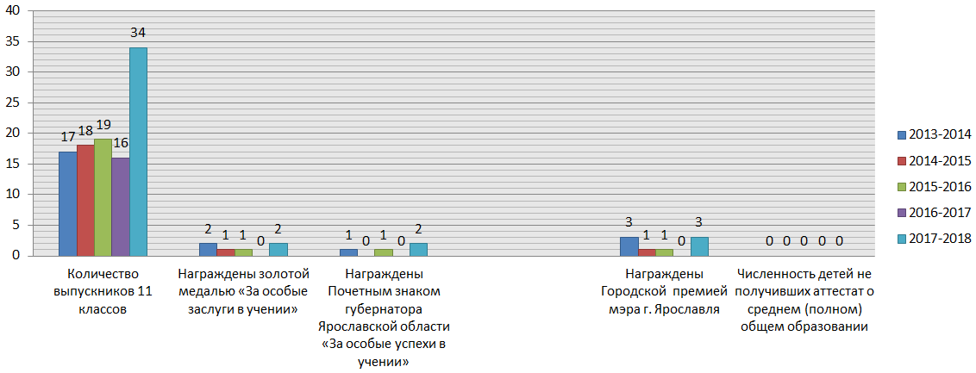

Организация учебного процесса
Работа с мотивированными детьми. Достижения обучающихся. В 2017 - 2018 учебном году мы можем отметить некоторое увеличение активности учащихся во внеклассной работе и в участии в различных интеллектуальных конкурсах. Но также следует отметить, что число участников конкурсов все-таки не охватывает основную массу учащихся и одна из задач следующего года - привлечь внимание учащихся к активной работе, которая привела бы к повышению уровня их самореализации.
Для развития творческой активности учащихся учителя-предметники имели часы кружковой, факультативной работы. Это способствовало формированию устойчивой мотивации у многих учащихся и снижению числа учащихся, имеющих одну тройку.

Информация о школьном этапе всероссийской олимпиады школьников 2017-2018 учебного года
№ п/п | Предмет | Количество участников |  |  |  |  |  |  | Кол-во победителей | Кол-во призеров | Кол-во участников муниципального этапа
 |  | 5 кл | 6 кл | 7 кл | 8 кл | 9 кл | 10 кл | 11 кл
1 | Англ.яз | 6 | 3 | 0 | 4 | 0 | 0 | 0 | 0 | 0 | 0
2 | Биология | 0 | 2 | 6 | 4 | 2 | 0 | 0 | 2 | 1 | 0
3 | География | 0 | 3 | 7 | 5 | 0 | 0 | 1 | 2 | 0 | 1
4 | Информат | 2 | 3 | 3 | 0 | 0 | 0 | 2 | 0 | 0 | 0
5 | История | 0 | 10 | 4 | 3 | 0 | 0 | 4 | 2 | 3 | 0
6 | Литератур | 0 | 5 | 4 | 0 | 0 | 0 | 0 | 3 | 1 | 1
7 | Математ | 9 | 11 | 8 | 6 | 3 | 4 | 2 | 1 | 0 | 0
8 | Обществоз | 0 | 4 | 9 | 3 | 6 | 4 | 6 | 1 | 2 | 0
9 | Русский яз | 8 | 10 | 9 | 11 | 2 | 6 | 3 | 3 | 4 | 2
10 | Физика | 0 | 0 | 3 | 2 | 2 | 0 | 1 | 0 | 0 | 0
11 | Химия | 0 | 0 | 0 | 1 | 2 | 1 | 1 | 0 | 0 | 0

Достижения обучающихся

№  п/п | ФИ обучающегося, класс | Наименование конкурсного мероприятия | Победители и призёры
1 | Уваркина Юлия, 2 класс | Международная игра-конкурс «Русский медвежонок – языкознание для всех» | Победитель
2 | Привалова Варвара, 2 класс | Международная игра-конкурс «Русский медвежонок – языкознание для всех» | Призер
3 | Рыбасов Владислав, 3 класс | Международная игра-конкурс «Русский медвежонок – языкознание для всех» | Победитель
4 | Юн Дмитрий, 3 класс | Международная игра-конкурс «Русский медвежонок – языкознание для всех» | Призер
5 | Шариков Владислав, 4 класс | Международная игра-конкурс «Русский медвежонок – языкознание для всех» | Победитель
6 | Бунин Никита, 4 класс | Международная игра-конкурс «Русский медвежонок – языкознание для всех» | Призер
7 | Копейкина Полина, 6 класс | Международная игра-конкурс «Русский медвежонок – языкознание для всех» | Победитель
8 | Маковская Она, 6 класс | Международная игра-конкурс «Русский медвежонок – языкознание для всех» | Призер
9 | Бадаева Ариадна, 6 класс | Международная игра-конкурс «Русский медвежонок – языкознание для всех» | Призер
10 | Маслов Андрей,7 класс | Международная игра-конкурс «Русский медвежонок – языкознание для всех» | Победитель
11 | Поляков Илья,7 класс | Международная игра-конкурс «Русский медвежонок – языкознание для всех» | Призер
12 | Лебедев Максим,7 класс | Международная игра-конкурс «Русский медвежонок – языкознание для всех» | Призер
13 | Шумилов Александр,8 класс | Международная игра-конкурс «Русский медвежонок – языкознание для всех» | Победитель
14 | Скакодуб Семен, 8 класс | Международная игра-конкурс «Русский медвежонок – языкознание для всех» | Призер
15 | Морозов Валерий,2 класс | Международная игра-конкурс «Кенгуру» | Победитель
16 | Гуров Артем, 2 класс | Международная игра-конкурс «Кенгуру» | Призер
17 | Вахрушева Милослава,3 клас | Международная игра-конкурс «Кенгуру» | Победитель
18 | Алексеевец Роман | Международная игра-конкурс «Кенгуру» | Призер
19 | Силантьев Никита, 4 класс | Международная игра-конкурс «Кенгуру» | Победитель
20 | Филатова Анастасия.4 класс | Международная игра-конкурс «Кенгуру» | Победитель
21 | Каншин Артем, 5 класс | Международная игра-конкурс «Кенгуру» | Победитель
22 | Пасынков Даниил, 5 класс | Международная игра-конкурс «Кенгуру» | Призер
23 | Поздняков Максим,6 класс | Международная игра-конкурс «Кенгуру» | Победитель
24 | Беляков Дмитрий,6 класс | Международная игра-конкурс «Кенгуру» | Призер
25 | Мальцев Максим,7 класс | Международная игра-конкурс «Кенгуру» | Победитель
26 | Карпов Денис, 7 класс | Международная игра-конкурс «Кенгуру» | Призер
27 | Стеблев Иван, 8 класс | Международная игра-конкурс «Кенгуру» | Победитель
28 | Воронина Валентина, 8 класс | Международная игра-конкурс «Кенгуру» | Призер
29 | Далогланян Соня, 9 класс | Международная игра-конкурс «Кенгуру» | Победитель
30 | Гаврилова Алена,10 класс | Международная игра-конкурс «Кенгуру» | Победитель
31 | Казанская Полина, 10 класс | Международная игра-конкурс «Кенгуру» | Победитель
32 | Лобач Анна,1 класс | Международная игра-конкурс «Кит» | Победитель
33 | Клиндук Варвара, 1 класс | Международная игра-конкурс «Кит» | Призер
34 | Свириденко Евгений, 2 класс | Международная игра-конкурс «Кит» | Победитель
35 | Сбоева Ксения,2 класс | Международная игра-конкурс «Кит» | Призер
36 | Юн Дмитрий, 3 класс | Международная игра-конкурс «Кит» | Победитель
37 | Морозов Валерий,3 класс | Международная игра-конкурс «Кит» | Призер
38 | Игнатьева Анастасия,4 класс | Международная игра-конкурс «Кит» | Победитель
39 | Туманов Александр,4 класс | Международная игра-конкурс «Кит» | Призер
40 | Алексеевец Роман,4 класс | Международная игра-конкурс «Кит» | Призер
41 | Колотилов Евгений,5 класс | Международная игра-конкурс «Кит» | Победитель
42 | Андреюк Иван,5 класс | Международная игра-конкурс «Кит» | Призер
43 | Коновалов Матвей,6 класс | Международная игра-конкурс «Кит» | Победитель
44 | Маковская Она,6 класс | Международная игра-конкурс «Кит» | Призер
45 | Михайлова Валерия,7 класс | Международная игра-конкурс «Кит» | Победитель
46 | Петухов Максим,7 класс | Международная игра-конкурс «Кит» | Призер
47 | Харьков Никита,8 класс | Международная игра-конкурс «Кит» | Победитель
48 | Мальцев Маким,8 класс | Международная игра-конкурс «Кит» | Призер
49 | Лунгу Сергей,10 класс | Международная игра-конкурс «Кит» | Победитель
50 | Трофименко Анастасия,10класс | Международная игра-конкурс «Кит» | Призер
51 | Ундозеров Никита,11 класс | Международная игра-конкурс «Кит» | Победитель

В прошедшем учебном году школа решала проблемы, связанные с внедрением новых педагогических технологий в образовательный процесс и повышением интеллектуального уровня учащихся. Поэтому в практику работы учителей активно внедряется проектная технология работы на уроке. Начиная с 1-го класса, дети готовят свои проекты и проводят их презентацию на уроках и ученических конференциях. Эта работа ещё не стала повсеместной, но заинтересовала многих обучающихся.
Победители викторин и конкурсов получили призы и подарки, а наиболее активные участники были награждены Почётными грамотами на традиционной линейке по итогам четверти. Таким образом, основные цели развитие интереса к предмету и выявление лучших для последующего участия в олимпиадах и интеллектуальных марафонах достигнуты.

Дополнительное образование( кружки)

Учитель | Название кружка | ФИ учащегося, класс | Мероприятие
Соколова Т.В | «Интерьерная игрушка» | Николенко Елена, Михеева Эвелина,7 класс | Городской конкурс «Новогодний и Рождественский сувенир», победители
Соколова Т.В | «Вышивка лентой» | Гаврилова Алена,  10 класс | Городской конкурс «Новогодний и Рождественский сувенир», победитель
Карпова А.К. | «Экология и мы» | Дохоян Рима,  3 класс | Городская акция-конкур «Пернатая радуга», диплом III степени
Молчанова О.В., Лобач В.А. | «Занимательная математика» | Команда 6 «А»,7 «С» класса | Областная игра «Математический квадрат», сертификат ДО по Яр.обл
Сулоев С.А | «Спортивное направление» | Криштоп Александр, 2 «Б» класс | Большие школьные Олимпийские игры-2018, III место
Сулоев С.А | «Легкая атлетика» | Халезова Любовь, 3 «А» класс | Первенство по легкой атлетики, I место

Молчанова О.В. -команда 7 «С» класса, Городской смотр-конкурс детского творчества на противопожарную тему «Помни каждый гражданин: спасения номер 01», I место

Сиднева Л.Л.-Городской конкурс «Всему начало здесь, в краю моем родном», посвященному творчеству Н.А. Некрасова, победитель (среди 10-11 классов) Турунтаева Мария

Востребованность выпускников
Трудоустройство выпускников 2018 г. 9 класс

Класс | Количество человек | Продолжили обучение в 10-м классе | Поступили в среднее профессиональное учебное заведение | Работают, не учатся | Не работают, не учатся
9А | 28 | 15 | 13 | 0 | 0
9С | 25 | 24 | 1 | 0 | 0

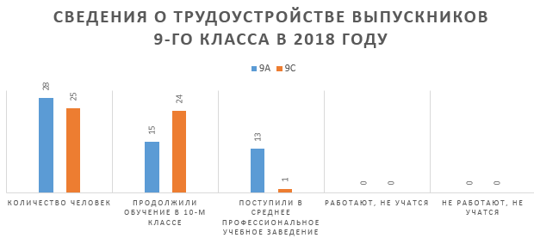
Трудоустройство выпускников 2018 г. 11 класс
Класс | Количество человек | Поступили в высшее учебное заведение | Поступили в среднее профессиональное учебное заведение | Призван в армию | Работают, не учатся | Не работают, не учатся
11А | 14 | 7 | 5 | 2 | 0 | 0
11Г | 10 | 9 | 1 | 0 | 0 | 0
11С | 11 | 11 | 0 | 0 | 0 | 0

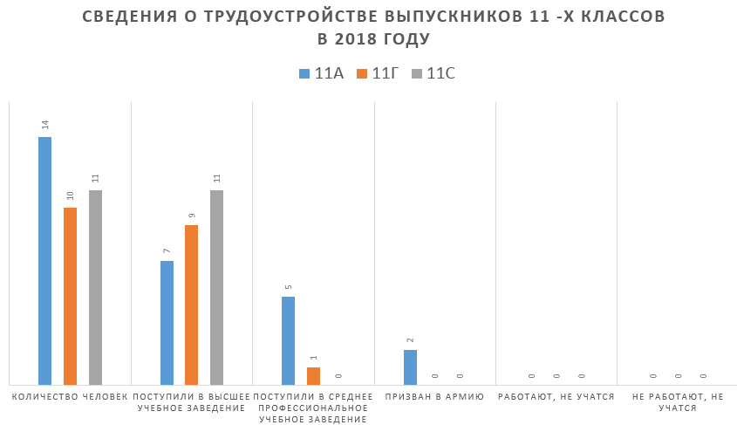

Качество кадрового обеспечения

Сведения об уровне аттестации сотрудников на 31.12.2018
Предмет | Молодой специалист | Соответствие занимаемой должности | Первая категория | Высшая категория | Итого
Психолог |  | 1 |  |  | 1
Социальный педагог |  |  | 1 |  | 1
Воспитатель ГПД |  | 1 |  |  | 1
Начальные классы | 3 | 1 |  | 1 | 5
Внеурочная деятельность, пед.доп.образования |  | 1 |  |  | 1
Русский язык и литература |  |  | 4 | 1 | 5
Английский язык | 1 | 4 |  |  | 5
Математика |  |  | 2 | 1 | 3
Информатика |  |  | 2 |  | 2
Физика |  | 1 |  |  | 1
История и обществознание |  | 1 (совм.) | 2 |  | 3
География |  |  | 1 |  | 1
МХК, ОДНК |  |  | 1 |  | 1
Биология |  |  | 1 |  | 1
Химия |  |  | 1 |  | 1
Музыка, изо |  |  | 1 |  | 1
Технология |  |  | 1 |  | 1
Физическая культура |  | 1+6 (совм.) | 2 |  | 9
Итого: | 4 | 17 | 19 | 3 | 43

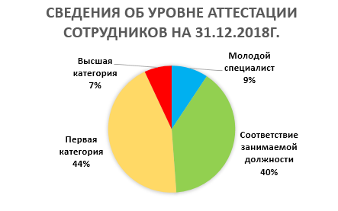

Качество учебно-методического обеспечения
По всем предметам учебного плана разработаны рабочие программы. Рабочие программы рассмотрены на заседаниях школьных методических объединений и утверждены директором школы. Структура рабочих программ соответствует требованиям государственных образовательных стандартов начального общего, основного общего, среднего (полного) общего образования.
Преподавание всех учебных дисциплин обеспечено учебно-методическими комплексами.

Качество библиотечно-информационного обеспечение

В школе имеется собственная библиотека, в которой имеется 1 компьютер для работы обучающихся и педагогов.
В библиотеке есть Интернет, оборудована локальная сеть. Востребованность библиотечного фонда и информационной базы достаточно высока.

Качество материально-технического обеспечения
Оснащенность образовательного процесса компьютерной техникой
№ кабинета |  | Стационарный ПК | Моноблок | Ноутбук | Проектор с экраном |  | Интерактивная доска |  | Документ-камера | принтер | МФУ | Сканер | Колонки | Примечание
Административные помещения
Канцелярия | 1 |  | 0 | 0 | 0 | 0 |  | 0 |  | 1 | 0 | 0 | 0 | -
Кабинет Директора | 1 |  | 0 | 0 | 0 | 0 |  | 0 |  | 1 | 1 | 0 | 0 | -
Учительская | 1 |  | 0 | 0 | 0 | 0 |  | 0 |  | 0 | 1 | 0 | 0 | Требуется: увеличенное количество рабочих мест, оснащенных компьютером
Методкабинет | 0 |  | 0 | 1 | 0 | 0 |  | 0 |  | 0 | 1 | 0 | 0 | Требуется:  увеличенное количество рабочих мест, оснащенных компьютером
Кабинет зам.дир.по УВР | 2 |  | 0 | 0 | 0 | 0 |  | 0 |  | 0 | 1 | 0 | 0 | -
Бухгалтерия | 2 |  | 0 | 0 | 0 | 0 |  | 0 |  | 1 | 1 | 0 | 0 | -
Итого: | 7 |  | 0 | 1 | 0 | 0 |  | 0 |  | 3 | 5 | 0 | 0
Учебные кабинеты
1 Иностранный язык |  | 0 | 0 | 0 | 0 | 0 |  | 0 |  | 0 | 0 | 0 | 0 | Требуется: оснащение кабинета
2 Начальная школа |  | 0 | 0 | 1 | 0 | 0 |  | 0 |  | 0 | 0 | 0 | 0 | Требуется:  Проектор с экраном  Интерактивная доска  Документ-камера  МФУ
3 русский язык и литература |  | 0 | 1 | 0 | 1 | 0 |  | 1 |  | 1 | 0 | 0 | 1 | -
4 Английский язык |  | 1 | 0 | 0 | 0 | 0 |  | 0 |  | 0 | 0 | 0 | 0 | Требуется:  Оснащение кабинета
5 Начальная школа |  | 0 | 0 | 1 | 1 | 0 |  | 0 |  | 0 | 1 | 0 | 1 | Требуется:  Документ-камера  Интерактивная доска
6 начальная школа |  | 0 | 1 | 0 | 1 | 1 |  | 1 |  | 1 | 0 | 0 | 0 | -
7 Группа ГПД |  | 1 | 0 | 0 | 0 | 0 |  | 0 |  | 0 | 0 | 0 | 1 | Требуется: оснащение кабинета
8 Английский язык |  | 0 | 1 | 0 | 1 | 0 |  | 0 |  | 0 | 0 | 0 | 1 | Требуется: оснащение кабинета
9 Музыка |  | 0 | 1 | 0 | 1 | 0 |  | 0 |  | 0 | 0 | 0 | 1 | Требуется: оснащение кабинета
10 История и обществознание |  | 0 | 0 | 1 | 1 | 0 |  | 0 |  | 0 | 0 | 0 | 0 | -
11 История и обществознание |  | 0 | 1 | 0 | 1 | 0 |  | 0 |  | 0 | 1 | 0 | 0 | -
12 Русский язык и литература |  | 0 | 1 | 0 | 1 | 0 |  | 0 |  | 1 | 0 | 0 | 0 | -
13 История и обществознание |  | 0 | 1 | 0 | 1 | 1 |  | 0 |  | 1 | 0 | 0 | 0 | -
14 Русский язык и литература |  | 0 | 1 | 0 | 1 | 0 |  | 0 |  | 0 | 1 | 0 | 0 | -
15 География |  | 0 | 1 | 0 | 1 | 1 |  | 1 |  | 1 | 0 | 1 | 0 | -
16 Русский язык и литература |  | 1 | 0 | 0 | 0 | 0 |  | 0 |  | 0 | 0 | 0 | 0 | Требуется: оснащение кабинета
18 математика |  | 0 | 0 | 1 | 0 | 0 |  | 0 |  | 0 | 0 | 0 | 0 | Требуется: оснащение кабинета
19 информатика |  | 0 | 11 | 0 | 1 | 0 |  | 0 |  | 0 | 1 | 0 | 1 | Требуется: интерактивная доска
20 математика |  | 0 | 1 | 0 | 1 | 0 |  | 0 |  | 0 | 1 | 0 | 0 | -
21 Кабинет общеобразовательных дисциплин |  | 0 | 0 | 0 | 0 | 0 |  | 0 |  | 0 | 0 | 0 | 0 | Требуется: оснащение кабинета
22 Биология |  | 0 | 1 | 0 | 1 | 0 |  | 0 |  | 1 | 0 | 0 | 1 | -
23 Физика |  | 0 | 0 | 0 | 0 | 0 |  | 0 |  | 0 | 0 | 0 | 0 | -
24 Математика |  | 0 | 1 | 0 | 1 | 0 |  | 0 |  | 1 | 0 | 0 | 1 | -
25 Химия |  | 0 | 0 | 0 | 0 | 0 |  | 0 |  | 0 | 0 | 0 | 0 | Требуется: оснащение кабинета
26 Кабинет общеобразовательных дисциплин |  | 0 | 0 | 0 | 0 | 0 |  | 0 |  | 0 | 0 | 0 | 0 | Требуется: оснащение кабинета
Итого: |  | 3 | 23 | 4 | 16 | 3 |  | 3 |  | 7 | 5 | 1 | 8

Функционирование внутренней системы оценки качества образования
В течение 2018 года администрация школы совместно руководителями школьных методических объединений, проводила внутренний аудит оценки качества образования через:
-мониторинг предметов Федерального компонента (административные контрольные работы 2 раза в год); ВШК состояния преподавания учебных предметов, выполнение государственных образовательных стандартов, анализ результатов промежуточной и государственной итоговой аттестации;
-ВШК состояния преподавания на параллелях 1- 11 классов с целью организации деятельности и промежуточного контроля знаний обучающихся на уроках;
-мониторинг участия обучающихся в интеллектуальных (олимпиады, конференции) и творческих конкурсах.
Результаты внутреннего аудита обсуждались на совещаниях при директоре, педагогических советах школы, заседаниях школьных методических объединений, общешкольных родительских собраниях, заседаниях Управляющего совета школы.
Уровень качества знаний учащихся за 2017-2018 учебный год изучался и анализировался путём проведения контрольных, тестовых, (стартовых, тематических, по итогам полугодия и года ), а также на разных уровнях: муниципальном и на Всероссийском уровнях.
Контроль качества преподавания осуществлялся по следующей схеме:
1. Проведение диагностических работ по русскому языку, математике.
2. Участие во Всероссийских проверочных работах с 4-9 классы.
3. Проведение стартовых контрольных работ по основным предметам.
4. Участие в пробных тестированиях в формате ЕГЭ по русскому языку и математике, предметам по выбору и их анализ, планирование работы по работе над ошибками, отслеживание результативности работы по подготовке учащихся к сдаче ЕГЭ в течение учебного года;
5. Проведение административных полугодовых контрольных работ с последующим анализом. Участие в муниципальных контрольных работах.
6. Проведение промежуточной аттестации учащихся. Анализ результатов. Анализ результатов государственной итоговой аттестации учащихся 9,11 классов.
Сравнивая результаты последних лет, достижения школы, учащихся, можно с уверенностью сказать о том, что школа представляет доступное, качественное образование. Сравнительный анализ за последние 3 года показывает, что качество знаний учащихся 5-11 классов сохраняется на стабильном уровне.

Анализ показателей деятельности организации подлежащие самообследованию

Показатели деятельности общеобразовательной организации, подлежащей самообследованию
N п/п | Показатели | Единица измерения
1. | Образовательная деятельность
1.1 | Общая численность учащихся | 506
1.2 | Численность учащихся по образовательной программе начального общего образования | 165
1.3 | Численность учащихся по образовательной программе основного общего образования | 256
1.4 | Численность учащихся по образовательной программе среднего общего образования | 85
1.5 | Численность/удельный вес численности учащихся, успевающих на "4" и "5" по результатам промежуточной аттестации, в общей численности учащихся | 116/27%
1.6 | Средний балл государственной итоговой аттестации выпускников 9 класса по русскому языку | 4
1.7 | Средний балл государственной итоговой аттестации выпускников 9 класса по математике | 4
1.8 | Средний балл единого государственного экзамена выпускников 11 класса по русскому языку | 4
1.9 | Средний балл единого государственного экзамена выпускников 11 класса по математике | 4
1.10 | Численность/удельный вес численности выпускников 9 класса, получивших неудовлетворительные результаты на государственной итоговой аттестации по русскому языку, в общей численности выпускников 9 класса | 0/0%
1.11 | Численность/удельный вес численности выпускников 9 класса, получивших неудовлетворительные результаты на государственной итоговой аттестации по математике, в общей численности выпускников 9 класса | 0/0%
1.12 | Численность/удельный вес численности выпускников 11 класса, получивших результаты ниже установленного минимального количества баллов единого государственного экзамена по русскому языку, в общей численности выпускников 11 класса | 0/0%
1.13 | Численность/удельный вес численности выпускников 11 класса, получивших результаты ниже установленного минимального количества баллов единого государственного экзамена по математике, в общей численности выпускников 11 класса | 0/0%
1.14 | Численность/удельный вес численности выпускников 9 класса, не получивших аттестаты об основном общем образовании, в общей численности выпускников 9 класса | 0/0%
1.15 | Численность/удельный вес численности выпускников 11 класса, не получивших аттестаты о среднем общем образовании, в общей численности выпускников 11 класса | 0/0%
1.16 | Численность/удельный вес численности выпускников 9 класса, получивших аттестаты об основном общем образовании с отличием, в общей численности выпускников 9 класса | 3/5%
1.17 | Численность/удельный вес численности выпускников 11 класса, получивших аттестаты о среднем общем образовании с отличием, в общей численности выпускников 11 класса | 2/8%
1.18 | Численность/удельный вес численности учащихся, принявших участие в различных олимпиадах, смотрах, конкурсах, в общей численности учащихся | 283/56%
1.19 | Численность/удельный вес численности учащихся-победителей и призеров олимпиад, смотров, конкурсов, в общей численности учащихся, в том числе: | 76/15%
1.19.1 | Регионального уровня | 0/0%
1.19.2 | Федерального уровня | 0/0%
1.19.3 | Международного уровня | 0/0%
1.20 | Численность/удельный вес численности учащихся, получающих образование с углубленным изучением отдельных учебных предметов, в общей численности учащихся | 0/0%
1.21 | Численность/удельный вес численности учащихся, получающих образование в рамках профильного обучения, в общей численности учащихся | 0/0%
1.22 | Численность/удельный вес численности обучающихся с применением дистанционных образовательных технологий, электронного обучения, в общей численности учащихся | 0/0%
1.23 | Численность/удельный вес численности учащихся в рамках сетевой формы реализации образовательных программ, в общей численности учащихся | человек/%
1.24 | Общая численность педагогических работников, в том числе: | 39
1.25 | Численность/удельный вес численности педагогических работников, имеющих высшее образование, в общей численности педагогических работников | 35/90%
1.26 | Численность/удельный вес численности педагогических работников, имеющих высшее образование педагогической направленности (профиля), в общей численности педагогических работников | 35/90%
1.27 | Численность/удельный вес численности педагогических работников, имеющих среднее профессиональное образование, в общей численности педагогических работников | 4/10%
1.28 | Численность/удельный вес численности педагогических работников, имеющих среднее профессиональное образование педагогической направленности (профиля), в общей численности педагогических работников | 4/10%
1.29 | Численность/удельный вес численности педагогических работников, которым по результатам аттестации присвоена квалификационная категория в общей численности педагогических работников, в том числе: | 27/69%
1.29.1 | Высшая | 3/8%
1.29.2 | Первая | 24/62%
1.30 | Численность/удельный вес численности педагогических работников в общей численности педагогических работников, педагогический стаж работы которых составляет:
1.30.1 | До 5 лет | 7/18%
1.30.2 | Свыше 30 лет | 11/28%
1.31 | Численность/удельный вес численности педагогических работников в общей численности педагогических работников в возрасте до 30 лет | 4/10%
1.32 | Численность/удельный вес численности педагогических работников в общей численности педагогических работников в возрасте от 55 лет | 14/36%
1.33 | Численность/удельный вес численности педагогических и административно-хозяйственных работников, прошедших за последние 5 лет повышение квалификации/профессиональную переподготовку по профилю педагогической деятельности или иной осуществляемой в образовательной организации деятельности, в общей численности педагогических и административно-хозяйственных работников | 39/100%
1.34 | Численность/удельный вес численности педагогических и административно-хозяйственных работников, прошедших повышение квалификации по применению в образовательном процессе федеральных государственных образовательных стандартов в общей численности педагогических и административно-хозяйственных работников | 37/95%
2. | Инфраструктура
2.1 | Количество компьютеров в расчете на одного учащегося | 0,3
2.2 | Количество экземпляров учебной и учебно-методической литературы из общего количества единиц хранения библиотечного фонда, состоящих на учете, в расчете на одного учащегося | 12
2.3 | Наличие в образовательной организации системы электронного документооборота | нет
2.4 | Наличие читального зала библиотеки, в том числе: | да
2.4.1 | С обеспечением возможности работы на стационарных компьютерах или использования переносных компьютеров | да
2.4.2 | С медиатекой | да
2.4.3 | Оснащенного средствами сканирования и распознавания текстов | да
2.4.4 | С выходом в Интернет с компьютеров, расположенных в помещении библиотеки | да
2.4.5 | С контролируемой распечаткой бумажных материалов | да
2.5 | Численность/удельный вес численности учащихся, которым обеспечена возможность пользоваться широкополосным Интернетом (не менее 2 Мб/с), в общей численности учащихся | 506/100%
2.6 | Общая площадь помещений, в которых осуществляется образовательная деятельность, в расчете на одного учащегося | 3,9 кв.м

